1-Aşağıdaki örüntüde soru işaretinin yerine gelmesi gereken balığı boyayın.
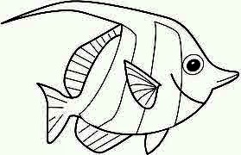 | 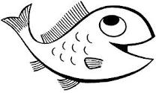 | 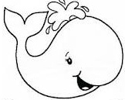 |  |  | 
2-Robotun parçalarını benzer cisimlerle eşleştirin.
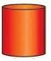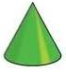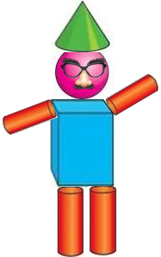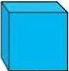

3-Uzunlukları aynı olan uçakları boyayın.
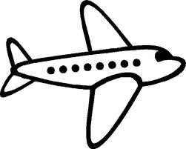
4-Eş olanları aynı renge boyayın.
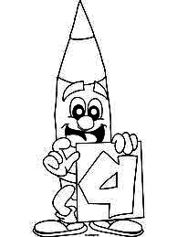 | 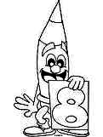 | 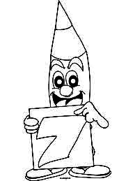
5-Aşağıdaki resimde kullanılmayan cismi işaretleyin.
